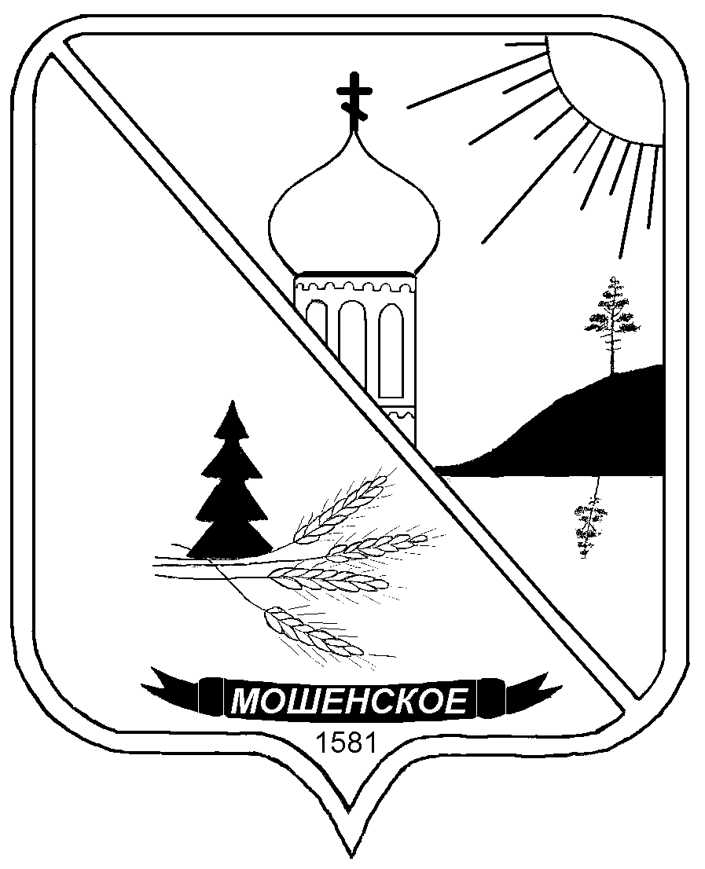

Российская Федерация

### АДМИНИСТРАЦИЯ

### МОШЕНСКОГО МУНИЦИПАЛЬНОГО ОКРУГА

**НОВГОРОДСКОЙ ОБЛАСТИ**

#### ПОСТАНОВЛЕНИЕ

|  |
| --- |
| № |

|  |
| --- |
| с. Мошенское |

|  |
| --- |
| **О проведении электронного аукциона** |

В соответствии с пунктом 1 статьи 39.3, статьями 39.11, 39.12, 39.13 и пунктом 7 статьи 39.18 Земельного кодекса Российской Федерации, Адми­нистрация Мошенского муниципального округа Новгородской области   
**ПО­СТАНОВЛЯЕТ:**

1. Комитету по управлению муниципальным имуществом Админи­страции Мошенского муниципального округа Новгородской области органи­зовать и провести торги в форме электронного аукциона, участниками кото­рого могут быть только граждане, по продаже земельного участка с кадаст­ровым номером 53:10:0071301:209, общей площадью 2000 кв.м, местораспо­ложение: Российская Федерация, Новгородская область, Мошенской муни­ципальный район, Долговское сельское поселение, д. Анашкино, земельный участок 42, вид разрешенного использования: для ведения личного подсоб­ного хозяйства, категория земель: земли населенных пунктов.

2. Возложить на комитет по управлению муниципальным имуществом Администрации Мошенского муниципального округа Новгородской области, как на организатора аукциона, следующие функции:

подготовка информационных сообщений о проведении аукциона и его результатах с публикацией в бюллетене «Официальный вестник Мошенского муниципального округа» и размещением на официальном сайте Мошенского муниципального округа https://moshensk.gosuslugi.ru и сайте Российской Фе­дерации https://torgi.gov.ru в сети Интернет;

подготовка и подписание договора купли-продажи земельного участка.

3. Установить:

3.1. Начальную цену земельного участка в соответствии с кадастровой стоимостью земельного участка;

3.2. Шаг аукциона – в размере 3 процентов от начальной цены;

3.3. Задаток для участия в аукционе – в размере 20 процентов от начальной цены.

|  |  |  |  |
| --- | --- | --- | --- |
| Адрес, кадастровый номер и площадь земельного участка | Начальная цена предмета аукци­она на право заключения до­говора купли-продажи зе­мельного участ­ка (руб.) | Шаг аукциона в размере 3% от рыночной стоимости за земельный участок (руб.) | Задаток в размере 20% от рыночной стоимости за земельный участок (руб.) |
| **ЛОТ 1** | | | |
| земельный участок с кадаст­ровым номером 53:10:0071301:209, общей площадью 2000 кв.м, место­расположение: Российская Федерация, Новгородская область, Мошенской муни­ципальный район, Долгов­ское сельское поселение, д.Анашкино, земельный уча­сток 42, вид разрешенного использования: для ведения личного подсобного хозяй­ства, категория земель: земли населенных пунктов. | 383439,29 | 11503,18 | 76687,86 |

4. Контроль за выполнением постановления возложить на председателя комитета по управлению муниципальным имуществом Администрации Мо­шенского муниципального округа Новгородской области П.Я. Козлова.

5. Опубликовать постановление в бюллетене «Официальный вестник Мошенского муниципального округа».

**Глава муниципального округа Т.В. Павлова**